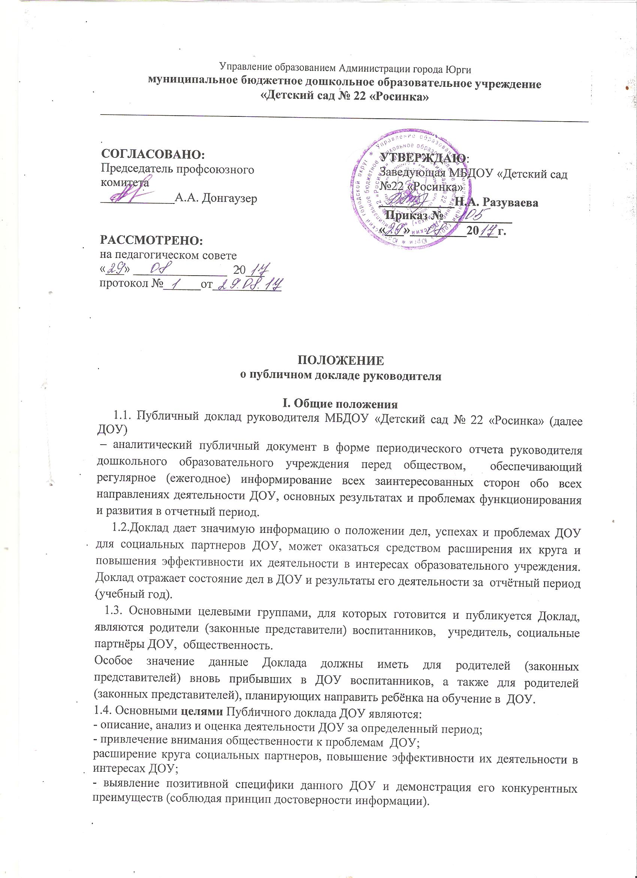
1.5. В подготовке Доклада принимают участие представители всех групп участников образовательного процесса: руководитель, педагоги, заместители руководителя, родители (законные представители) воспитанников.
1.6. Публичный доклад включает в себя аннотацию, основную часть (текстовая часть по разделам, иллюстрированная необходимыми графиками, диаграммами, таблицами и др.), приложения с табличным материалом.
1.7. Доклад подписывается руководителем ДОУ.
1.8. Доклад публикуется в сети Интернет на официальном сайте ДОУ.
1.9 Доклад является документом постоянного хранения, администрация ДОУ обеспечивает хранение докладов и доступность докладов для участников образовательного процесса.
II. Структура Доклада
1.Общая характеристика ДОУ.
2.Особенности образовательного процесса.
3.Условия осуществления образовательного процесса.
4.Кадровый потенциал.
5.Результаты деятельности ДОУ.
6. Финансово-хозяйственная деятельность.
7.Заключение, планы и перспективы развития.

III. Требования к содержанию информации

3.1. Публичный доклад должен обязательно включать не только и не столько фактологическую информацию, сколько аналитическую информацию.
3.2. Содержание Доклада должно быть значимым для читателей и достаточным для того, чтобы они могли самостоятельно оценить деятельность и перспективы развития ДОУ.
3.3. Информация, представленная в Докладе должна быть актуальной с точки зрения ее временных рамок и востребованности у читателя. Необходимо использовать как динамические сравнения по годам, которые дадут базу для оценки тенденций, так и самую свежую, актуальную информацию о деятельности системы, чтобы читатель мог познакомиться с сегодняшним положением дел.
Принципы своевременности очень важен именно потому, что заинтересованные стороны должны получить информацию в тот момент времени, когда возможно ее эффективное использование.

IV. Подготовка доклада

4.1.Подготовка Доклада является организованным процессом и включает в себя следующие этапы:
- сбор необходимых для Публичного доклада данных (в том числе посредством опросов, анкетирования, иных социологических методов, мониторинга, отчетов всех структурных подразделений ДОУ);
- написание всех отдельных разделов Доклада, его аннотации руководителем ДОУ и его заместителем;
- заслушивание проекта публичного доклада на заседании управляющего совета ДОУ в случае необходимости внесение корректировок;
- утверждение Доклада руководителем ДОУ и подготовка его к публикации.

V. Публикация доклада

5.1. Подготовленный и утверждённый Доклад публикуется на Интернет-сайте ДОУ и доводится до общественности.
5.2. В целях презентации доклада рекомендуются:
• проведение специального общего родительского собрания, родительской конференции, педагогического совета или (и) общего собрания работников.
5.3. В Докладе целесообразно указать формы обратной связи - способы (включая электронные) направления в ДОУ вопросов, замечаний и предложений по докладу и связанными с ним различными аспектами деятельности ДОУ.

